
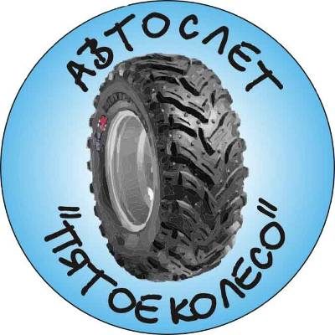
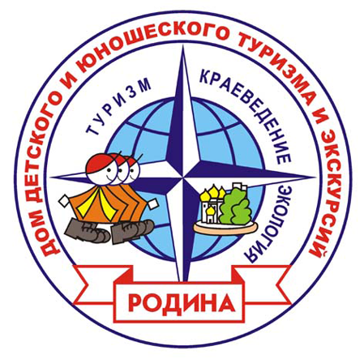




ПРЕСС-РЕЛИЗ
на проведение АВТОСЛЁТА «Пятое колесо»
РДОО содействия всестороннему развитию личности
«Юный путешественник»

Дата проведения: 15 октября 2011 года.

Участники слёта: члены РДОО «Юный путешественник» из Восточного, Западного административных округов города Москвы, а также все желающие с адекватными и активными взглядами на жизнь.
Количество участников: 40-50 человек.

В программе слёта:
- «Покатушки» в рамках выполнения заданий, посвященных переложению игр с карандашом и бумагой на местность.
- Посещение исторических мест, в том числе памятников ВОВ и Войны 1812 года.
- Сбор участников на судейском участке для выполнения дополнительных заданий.
- Финиш.
- Обед.
- Награждение участников-победителей предыдущего автослёта «5 КОЛЕСО».
- Для желающих продолжить общение и делиться впечатлениями ночевка в пансионате «Поречье».

Организаторами слёта является члены Региональной детской общественной организации содействия всестороннему развитию личности «Юный путешественник» при информационной поддержке Префектуры ВАО г. Москвы.

Место проведения слёта: Можайский, Наро-Фоминский, Рузский, Одинцовский и Звенигородский район Московской области.

Сбор участников слёта 15 октября 2011 года с 09:00 в обозначенной точке, находящейся в Наро-Фоминском районе. Точное место встречи будет объявлено участникам не позднее 5 дней до мероприятия (Запад Московской области).

Проезд на автомашинах отечественного и импортного производства. Доставка «пешеходных» участников слёта до места сбора осуществляется силами участников - автовладельцев под чутким руководством организаторов. При возникновении каких-либо затруднений в доставке себя любимых указанными способами проезда, обращайтесь к организаторам – мы распределим Вас по экипажам.

Справки по телефонам: 8-901-539-08-82 – Тайдакова Е. Г.
8-926-357-98-08 – Горбачев А. В.

